Муниципальное бюджетное учреждение дополнительного образования
Дом творчества

Методическая разработка

Конспект учебного занятия по программе «Работа с пряжей»
(Для обучающихся в возрасте от 7 до 9 лет)

Тема:
Сувенир «Птичка из пряжи»

Автор разработки: Сафронова Светлана Александровна
Должность: педагог дополнительного образования
место работы: МБУ ДО Дом творчества

с. Шира
2025 г.

Минутка веселого настроения.
Повернитесь друг к другу, посмотрите друг другу в глаза, улыбнитесь друг другу, пожелайте друг другу хорошего рабочего настроения на занятии. Теперь посмотрите на меня. Я тоже желаю вам работать дружно, открыть для себя что-то новое.
Настроение у нас отличное,
А улыбки – дело привычное.
Пожелали друг другу добра,
А теперь занятие начинать пора.
Для того чтобы понять че же мы с вами будем заниматься сегодня на занятии, я предлагаю Вам отгадать загадку.
Воробьи, стрижи, пингвины,
Снегири, грачи, павлины,
Попугаи и синицы:
Одним словом это……. (птицы).
Тема занятия:
Сувенир «Птичка из пряжи»
Цель:
Развитие мелкой моторики рук через изготовление сувенира «Птичка из пряжи».
Задачи:
Образовательные:
- познакомить с техникой изготовления сувенира «птичка»;
- изготовить сувенир;
Воспитательные:
- воспитывать практические трудовые навыки;
- формировать интерес к освоению опыта познавательной и практической деятельности.
Развивающие:
- развивать мелкую моторику рук;
– прививать аккуратность и усидчивость в работе.
Птичку можно сделать своими руками из различного материала. Посмотрите на слайд. Вы увидите – это может быть пластелин, глина, фетр, бисер и так далее. Я хочу предложить вам сделать птичку из пряжи. (показ готовой игрушки)
Делать такую птичку легко. Для этого берем прямоугольный картон размером 5см. на 15 см и наматываем на него в длину 40 оборотов одного цвета, затем одну сторону разрезаем, в центре завязываем, чтобы нитки не распались. После этого делаем еще одну такую же деталь, но другого цвета. Осталось намотать клубок для животика. Для этого обмотаем газету пряжей так, чтобы газеты не было видно. Пряжу на клубке закрепим иглой с двух сторон. Начинаем собирать нашу птичку. Заготовки из пряжи ложим на столе так чтобы получился крестик. Далее нити с одной стороны перекидываем на другую сторону. Один цвет получается в одной стороне, другой в другой стороне. Соединяем обе стороны и перевязываем головку птички. На туловище вставляем намотанный пряжей клубок и туго завязываем. Птичка готова, осталось приклеить глаза и клюв.
Если взять темно синий и желтый цвет, то получится:
1.Зимующая птичка
Воробью сестричка,
А зовут ее …. (синичка)
А если взять пряжу красного и черного цветов, то можно получить снегиря.
А сейчас мы сделаем небольшую разминку. Сначала подготовим наши пальчики к работе.

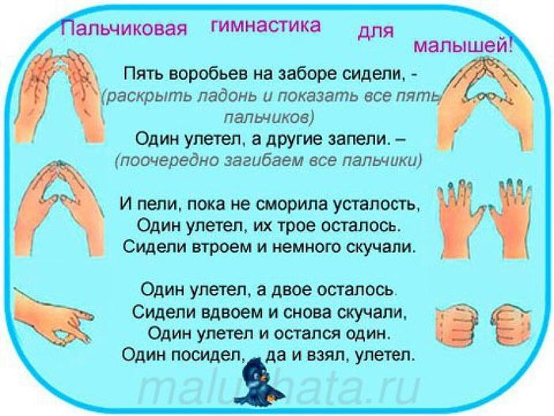

Давайте посмотрим, знаете ли вы какие птицы живут у нас в районе. Я называю птицу, если вы считаете что эта птица есть у нас в районе, то вы хлопаете в ладоши, если этой птицы у нас нет, то вы топаете ногами.
-снегирь;
-кукушка,
- ворона,
- чайка,
- фламинго;
- голубь;
- воробей;
- ласточка;
- краснозобик.
Я вижу, что птиц нашего района, вы знаете. Молодцы.

Прежде, чем вы начнете работать, нам надо повторить безопасные приемы работы с ножницами и иглой.
Послушайте небольшое стихотворение:
Работать ножницами можно,
Но только очень осторожно,
Не бегай с ними по квартире,
Так можно сделать хара – кири,
Коль просит кто-то не зевай,
Вперед колечками подай.
Храните ножницы на месте,
С концами сомкнутыми вместе.
Приступаем к работе. (практическая работа по выполнению сувенира)
Наше занятие заканчивается, поэтому я предлагаю вам подвести итоги занятия. Давайте ваших птиц посадим на деревья и посмотрим на слайд.
Здесь написано начало предложения, вам предстоит закончить это предложение.
- На занятии я узнала …….
- Тема занятия …..
- Мне понравилось ….
- Я затруднялась ….
- Цель занятия ….
Когда конфеты кончаются,
Очень все огорчаются
И когда мандарины кончаются,
Тоже все огорчаются.
А когда занятие кончается
Никто не огорчается,
Скорей в раздевалке встречаются
И домой собираются.

До свидания.

Технологическая карта изготовления сувенира «Птичка».
- Этап:  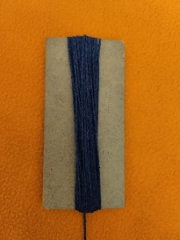  Намотать пряжу на картон.  ( 40 – 50 оборотов) | - Этап:  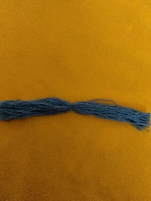  Разрезаем одну сторону. | - Этап:  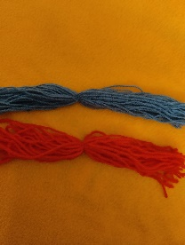  Делаем вторую такую же деталь, но другого цвета.
- Этап:  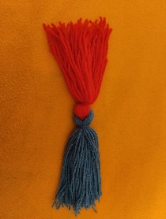  Соединяем две детали | - Этап:  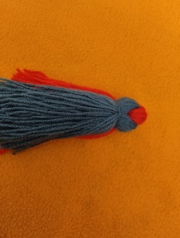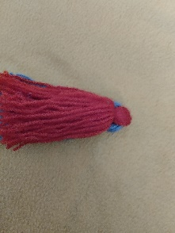  Вид спинки и животика. | - Этап  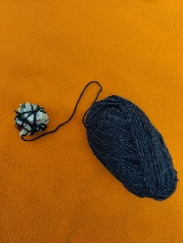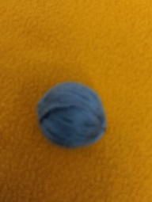  Обмотать газету пряжей так, чтобы газеты не было видно. Делаем клубок для животика.
- Этап:  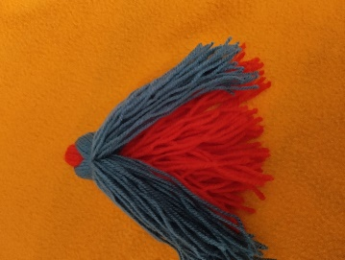  Разъединяем деталь животика на две части. | - Этап:  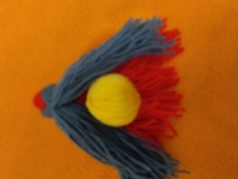  Вставляем клубок в туловище | 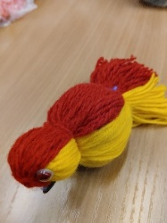  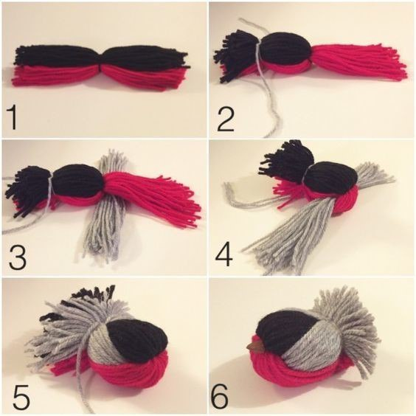  Туго перевязываем хвост птички после клубка.

